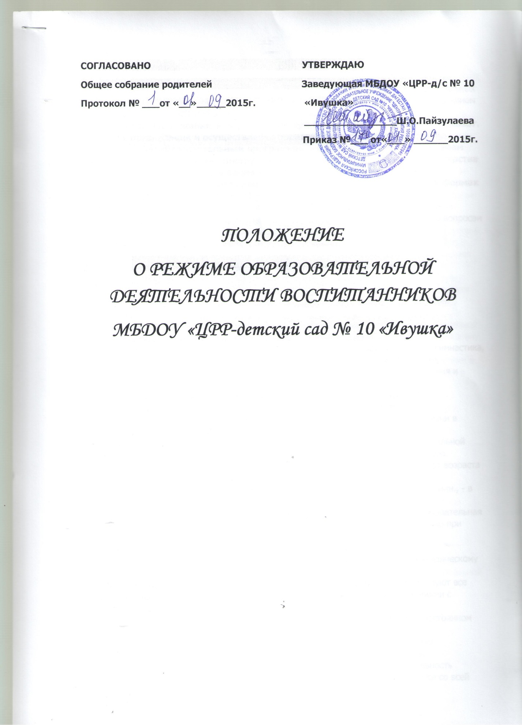

**1.Общие положения**  
1.1. Режим  обучения  дошкольного образовательного учреждения устанавливаются на основании требований к устройству, содержанию и организации режима работы дошкольных образовательных организаций СанПин 2.4.1.3049-13, в соответствии с Федеральным Законом от 29.12.2012г. № 273-ФЗ «Об образовании в Российской Федерации»,, **приказом Министерства образования  и науки Российской Федерации № 1014 от 30.08.2013г. «Порядок организации и осуществление образовательной  деятельности  по основным  общеобразовательным программам  - образовательным программам дошкольного образования»,  инструктивно – методического письма  Министерства образования Российской Федерации « О гигиенических требованиях к максимальной нагрузке на детей дошкольного возраста в организованных формах обучения» от 14.03.2000г. № 65/23 – 16,** Устава ДОУ,  учебного плана образовательного учреждения, Правилами внутреннего распорядка воспитанников и их родителей  (законных представителей), другими нормативно – правовыми актами по вопросам образования, социальной защиты прав и интересов детей.  
1.2. Положение регламентирует режим обучения   воспитанников в дошкольном образовательном учреждении.  
**2. Режим образовательной деятельности обучающихся (воспитанников)**  
2.1. Образовательный процесс осуществляется в соответствии с Основной общеобразовательной программой дошкольного образовательного учреждения.  
2.2. Образовательная деятельность проводится в соответствии с действующим СанПин 2.4.1.3049-13 .  
2.3. Двигательный режим, физические упражнения и закаливающие мероприятия осуществляется с учетом здоровья, возраста детей и времени года.  
2.4. В ДОУ используются следующие формы двигательной деятельности: утренняя гимнастика, образовательная деятельность по физической культурой в помещении и на воздухе, физкультурные минутки, динамический час, подвижные игры, спортивные упражнения и другие.  
2.5. С детьми второго и третьего года жизни образовательная деятельность  по физическому  развитию    основной образовательной программы осуществляют по подгруппам  2 -  3 раза в неделю  в групповом помещении., с детьми 3-его года жизни в групповом помещении или в физкультурном зале    
2.6. Образовательная деятельность  по физическому развитию основной образовательной программы для детей в возрасте от 3 до 7 лет организуются не менее 3 раз в неделю. Длительность образовательной деятельности по физическому развитию   зависит от возраста детей и составляет:  
- в младшей группе - 15 мин., - в средней группе - 20 мин., - в старшей группе - 25 мин., - в подготовительной группе - 30 мин.  
2.7. Один раз в неделю для детей 3 - 7 лет круглогодично организовывается образовательная деятельность  по физическому развитию    на открытом воздухе. Их проводят только при отсутствии у детей медицинских противопоказаний и наличии у детей одежды, соответствующей погодным условиям.  В теплое время года при благоприятных  метеорологических условиях образовательная деятельность по физическому развитию рекомендуется организовывать на открытом воздухе.  
2.8. Для достижения достаточного объема двигательной активности детей используют все организованные формы образовательной деятельности  физическими упражнениями с широким включением подвижных игр, спортивных упражнений.  
2.9. Работа по физическому развитию проводится с учетом здоровья детей при постоянном контроле со стороны медицинских работников.  
2.10. В группах детей раннего и старшего дошкольного возраста непосредственно образовательная деятельность планируется в первой и во второй половине дня.  
2.11. В раннем возрасте непрерывная непосредственно образовательная деятельность планируется по подгруппам. Образовательная деятельность по музыке проводится со всей группой (по условиям МБДОУ).  
2.12. Максимально допустимый объем недельной непосредственно образовательной деятельности в утренний отрезок времени составляет:  
* для детей 1 младшего возраста ( и во вторую половину дня) до 3 лет - 10 занятий в неделю, продолжительностью не более 10 мин.;  
* для детей младшего возраста от 3 до 4 лет- 10 занятий в неделю, продолжительностью не более 15 мин.;  
* для детей среднего возраста от 4 до 5 лет – 10 занятий в неделю продолжительностью не более 20 мин.  
* для детей старшего возраста от 5 до 6 лет -13 занятий в неделю продолжительностью не более 25 мин.  
* для детей дошкольного возраста от 6 до 7 лет – 14 занятий в неделю продолжительностью не более 30 мин.  
2.13. Максимально допустимый объем образовательной нагрузки в первой и во второй половине дня в течении всей недели составляет: в 1 младшей - 100 мин, 2 младшая группа в первую половину дня – 150 минут, средней группах – 200 минут, в старшей - 325 минут, и подготовительной – 420 минут. Дополнительная нагрузка во вторую половину дня: старшая группа – 50 минут – 2 раза в неделю, подготовительная – 3 раза в неделю – 90 минут.  
2.14. Перерыв между периодами непрерывной образовательной деятельностью – 10 минут.  
2.15. В середине непрерывной непосредственно образовательной деятельности проводится физкультминутка, включающая упражнения на профилактику зрения, общей и мелкой моторики, снятие мышечной усталости (продолжительность 2-3 минуты).  
2.16. Непрерывная непосредственно образовательная деятельность, требующая повышенной познавательной активности и умственного напряжения детей, проводится в первую половину дня и в дни наиболее высокой работоспособности детей (вторник, среда).  
2.17. Непосредственно образовательная деятельность с детьми проводится воспитателями в групповых комнатах. Музыкальные и физкультурные занятия проводятся специалистами в музыкальном и спортивном залах.  
2.18. Индивидуальные, коррекционные занятия с педагогом-психологом, учителем – логопедом проводятся в первую и во вторую половину дня, согласно их графика работы, продолжительность занятий составляет:  
- младший дошкольный возраст – 10-15 минут;  
- старший дошкольный возраст – 20-25 минут.  
Занятия проводятся в специально организованных кабинетах.  
2.19. Кружковая работа проводится с учетом индивидуальных особенностей детей, их интересов и потребностей и желания родителей.  
2.20. Учебный год продолжается с 1 сентября по 31 мая текущего учебного года.  
2.21. Летне-оздоровительная работа продолжается с 1 июня по 31 августа текущего года.  
2.22. В летний период непосредственно образовательная деятельность не проводится. Рекомендуются спортивные и подвижные игры, музыкальные и спортивные праздники, развлечения, экскурсии и т.д., увеличивается продолжительность прогулок.  
3. Ответственность  
4.1. Администрация дошкольного образовательного учреждения, воспитатели, младшие воспитатели, педагоги-специалисты несут  ответственность  за организацию образовательной деятельности в соответствии  с общеобразовательной программой дошкольного образовательного учреждения  и  действующим СанПин 2.4.1.3049-13 .  
   
 